- 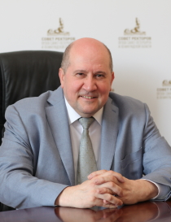
Демидов Алексей Вячеславович
Ректор

- 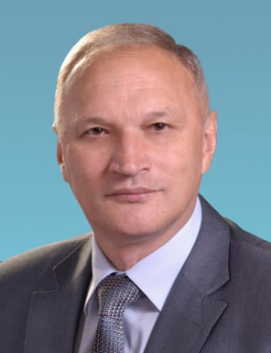
Луканин Павел Владимирович
Первый проректор
- 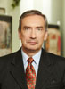
Рудин Александр Евгеньевич
Первый проректор, проректор по учебной работе
- 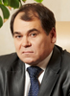
Макаров Авинир Геннадьевич
Проректор по научной работе
- 
Коробовцева Анна Андреевна
Проректор по информационной политике и приему
- 
Абрамова Ирина Владимировна
Проректор по финансовой деятельности
- 
Ананичев Евгений Алексеевич
Проректор по обеспечению образовательной деятельности и студенческому контингенту
- 
Климова Наталья Сергеевна
Проректор по развитию образовательных программ
- 
Фёдорова Олеся Вячеславовна
Проректор по дистанционному обучению
- 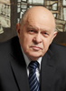
Романов Виктор Егорович
Президент
- 
Кобякова Юлия Вячеславовна
Руководитель информационно-аналитического направления
- 
Игумнова Светлана Анатольевна
Главный бухгалтер
- 
Ананичева Марина Алексеевна
Руководитель направления довузовской подготовки и приема СПО
- 
Андреева Светлана Анатольевна
Руководитель направления финансового планирования
- 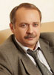
Пастухов Алексей Юрьевич
Руководитель направления международной интеграции и образовательных программ
- 
Семенов Сергей Николаевич
Руководитель направления содержания учебно-лабораторной базы
- 
Каланчук Олег Эрихович
Руководитель направления внебюджетных проектов
- 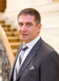
Гайдук Сергей Владимирович
Руководитель направления комплексной безопасности
- 
Антипов Константин Валерьевич
Руководитель направления информационного представительства университета
- 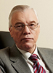
Гребенкин Александр Николаевич
Руководитель направления кадрового и социального развития
- 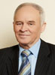
Новоселов Геннадий Александрович
Руководитель направления заочного обучения
- 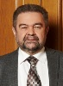
Николаев Роман Николаевич
Директор департамента содержания федерального имущества
- 
Маценова Наталья Владимировна
Руководитель контрактной службы
- 
Кротов Игорь Игоревич
Руководитель контрольно-правового направления
- 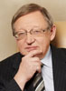
Логинов Олег Александрович
Главный инженер общеуниверситетского имущественного комплекса
- 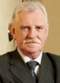
Плотников Владимир Иванович
Директор Студенческого городка

